黃組甲骨綴合三則
殷德昭(湖北嘉魚)
第一則：
A、合集38724
B、合集36607
C、通587(前2.16.5)
D、合集36903
E、合集41779
F、合集36937
G、合補12424(前2.6.2+合集36822)
H、合集36826
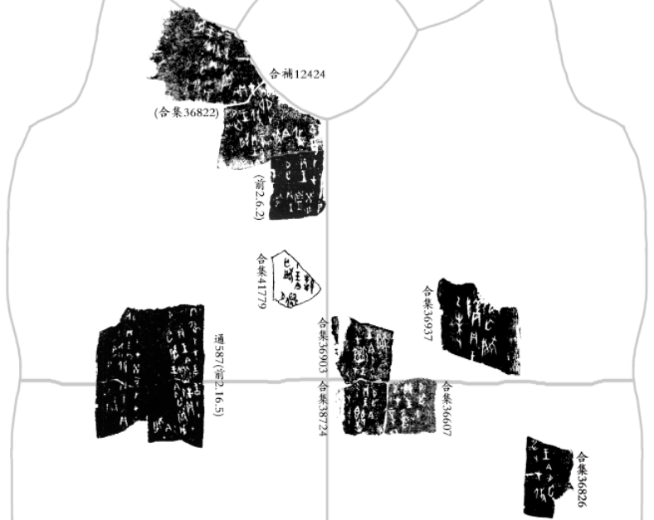
A+B+C+D+E+G為筆者綴合，今加綴F、H。F版下方的斷口位於D版上方的斷口的延長線上，而H版卜辭行款與C版辛酉條完全對稱，且二版所記地名與其它征人方卜辭吻合，故認為可以遙綴。示意圖如下：
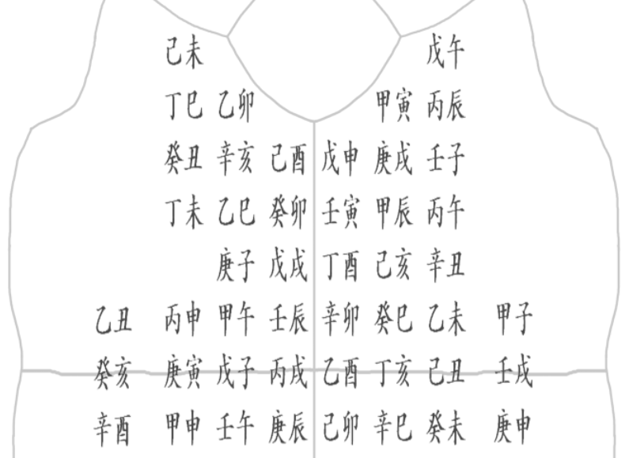
所涉征人方行程如下：
日期 | 地點 | 所在位置
[己卯] |  | A
辛[巳] | 舊 | B
甲申 | 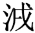 | C
乙[酉] | [] | A+D
[丁亥] |  | B
庚寅 | 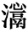 | C
[辛卯] |  | D
[壬辰] |  | E
乙未 | 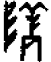 | F
丙申 | [] | C
[戊戌] |  | E
癸卯 | 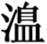 | G
己酉 | 攸 | G
辛亥 | 攸 | G
乙卯 | 攸 | G
丁巳 | 攸 | G
己未 | 攸 | G
[庚]申 | 攸 | H
辛[酉] | [攸] | C
癸亥 | 攸 | C
[乙丑] | 攸 | C
第二則：
A、合集36946
B、綴216(英藏2564+前2.16.3[合集36968下部]+前2.16.4[合集36968上部]，董作賓先生綴合)
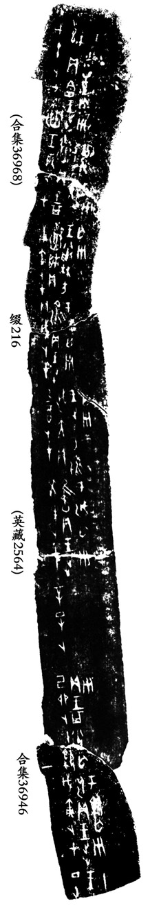
第三則：
A、合補12356+合集37958(上博P66-2426.232)(門藝先生綴合)
B、上博P226-2426.1466(合集41844)
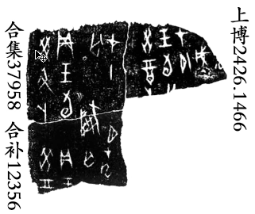
B版右側有一拓影作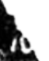，似為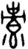字殘筆，但《上博》未釋，《合集》41844也未摹，不知該拓影是否為泐痕，望藏者在方便時查看。

